Разбираем EFЭ по английскому языку: устная часть
Разбираем устную часть экзамена с опытными учителями, выстраиваем рассуждение, выбираем оптимальные варианты ответа.

16 июня 2017

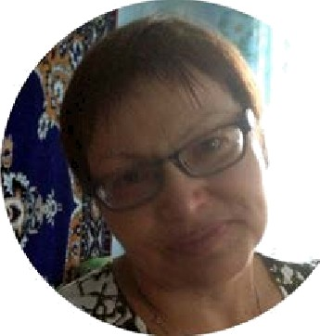
Джалолова Светлана Анатольевна, учитель английского языка Высшей квалификационной категории. Победитель конкурсного отбора на соискание Гранта Москвы в сфере образования 2010г. Старший эксперт ГИА ЕГЭ по английскому языку. Победитель Всероссийской Олимпиады учителей английского языка
«Профи-край» 2015 год. Почетная грамота Министерства образования РФ 2014 г., Грамота победителя конкурса лучших учителей РФ 2007г., Диплом победителя конкурса на соискание Гранта Москвы 2010 г.. Стаж работы — 23 года.

Недашковская Наталья Михайловна, Учитель английского языка Высшей квалификационной категории. Победитель ПHПO 2007 г. Победитель конкурсного отбора на соискание Гранта Москвы в сфере образования 2010г. Эксперт ГИА ОГЭ по английскому языку. Проводила педагогическую экспертизу учебных изданий при PAO 2015-2016. Почетная грамота Министерства образования РФ 2013 г., Грамота

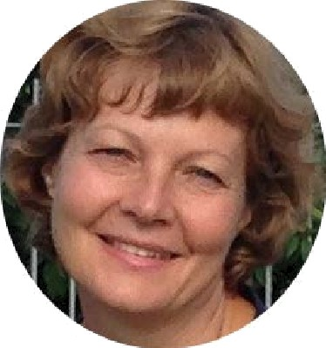
победителя конкурса лучших учителей РФ 2007г., Диплом победителя конкурса на соискание Гранта Москвы 2010 г. Стаж работы — 35 лет.
Подвигина Марина Михайловна, Учитель английского языка Высшей квалификационной категории. Победитель ПHПO 2008 г. Победитель конкурсного отбора на соискание Гранта Москвы в сфере образования 20l0r. Старший эксперт ГИА ЕГЭ по английскому языку. Проводила педагогическую экспертизу учебных изданий при PAO 2015-2016. Почетная грамота Министерства образования РФ 2015 г., Грамота победителя конкурса лучших учителей РФ 2008г., Диплом победителя
конкурса на соискание Гранта Москвы 2010 г. Стаж работы — 23 года.
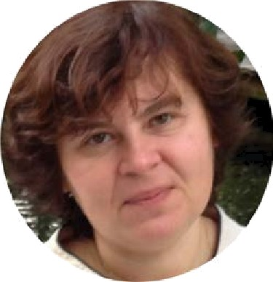
Трофимова Елена Анатольевна, Учитель английского языка Высшей квалификационной категории. Старший эксперт ГИА ЕГЭ по английскому
языку. Почетная грамота Министерства образования РФ 2013 г. Стаж работы — 15
лет.

Устная часть экзамена состоит из четырех частеи: чтение текста вслух, условный диалог с целью получения информации, описание фотографии, сравнение двух фотографии.

Некоторые о0щие рекомендации по выполнению задания:
- Внимательно читайте инструкции к каждому заданию
- Помните, что время для подготовки каждого задания одинаковое и составляет 1 минуту 30 секунд.
- Сделав ошибку, вы можете сразу исправить ее. Только будьте внимательны, так как засчитан будет ваш последний вариант, независимо от того, правильный он или нет.
- Во время ожидания своей очереди хорошо произнести вслух несколько фраз или скороговорок на английском языке, чтобы услышать свой голос и «прочистить» его перед своим ответом.
- При ответе на 3 и 4 задания внимательно следуйте плану.

Задание 1 — чтение текста вслух

Task 1. Imagine that you are preparing a project with your friend. You have found some interesting material for the presentation and you want to read this text to your friend. You have 1.5 minutes to read the text silently, then be ready to read it out aloud. You will not have more than 1.5 minutes to read it

Yasnaya Polyana is the country estate where the great Russian writer Leo Tolstoy lived, wrote and spent most of his long life. He was born here in 1828 and he was buried here in 1910. It was in Yasnaya Polyana that Tolstoy wrote many of his great novels. Many of Tolstoy's famous contemporaries visited him in Yasnaya Polyana.
Writers, composers, painters, political leaders — eminent figures from the arts, social thought, politics and also workers, peasants and students came to see him. Life on the estate and the beauty of the countryside are reflected in many of his writings. Constant contact with the local peasants was a source of Tolstoy's knowledge of the life of common people. His own life as a thinker and a writer inspires people all over the world with a desire for truth, goodness and justice. In his writings, Leo Tolstoy gave the world a unique picture of Russian life.

Mezoqiiuecxan pexoMeiiqau n

HpOcMOTpiiTe TeKcT 6erno, nocTapaiiTecs nOHllTr, o ueM xpeT peer. ATO Bi12KHO Qint TOro, uTO6sI Bepiio pasqenxTb ero ma cMsICJIOBrIe rpynnsI H]9H uTeHHH. O6paTHTe B HMaHHe Ha npepnorri, rOTOprIe cneqyioT nocne rnaronoB, uTO6hI HOHlITb, OTHOCHTCII ne npepnor K rnarony nH K CTosirieMy 3a npennoroM cnoBy. ATO HymHo, uTO6sI npaBxnhHO nocTaBxTb naysy Mewpy cnoBaMx. ECJIii B TeKcTe ecTs iiiiQ]3hI, ecKonsKO ]3as npoii3HecxTe iix oTpensHO x BMecTe co cTOsllJHMH ]3iI@OM GJIOBIIMH. EGJIx B TeKcTe BcTpeTxnxcb HesHaKOMi•Ie cuoBa, He riaHiixyiiTe, a noripo6yiiTe BcnOuHHTs npaBriua uTeHris coueTaHiiii 6yxB cnOBI1 nun uTeHrie 3HaxoMbIX CJIOB, C noxOmHMx coueTaHHllMx 6yxB. Hocne oToro o6ssaTensHO nporOBOpiiTe TexcT ueTxo oT Hauaoa po KOHiia, o6paiiiaH B HMaHrie Ha oKoHuaHris cuOB ('iacTo TepseTcs OKoHuaHrie M owecTBeHHoro uricna HIH, Hao6opOT, OHO HOIIBnseTcs TaM, ne ero HeT) ri Ha ManeHbKHe cnoBa THna apTHKneii, consOB H npennorOB (npri u+eHriH OHH JIH6O BsInapaioT, JIH6O nopueHsioTcs Ha ppyrHe, nH6O CTIIBIITCII TaM, ne Hx HeT).

H]9H uTeHHH ]9OT nonweH 6bITs mecTKHM, x cnOBa Halo npOH3HOCHTs ueTKo, Torpa BeposTHOCTb Oiiiri6ou yMeHsiiiaeTcs ( aTpe HpoBaTs Haiti peueBoii annapaT noMoraeT npii nonroToBKe uTe xx npoiisHeceH e cxoporoBopOK. BbI6epxTe HecKonbKO JIlo6l1MhIX H H]3OH3HociiTe Hx KawqsIii pas, rorqa BSI GO6xpaeTecs u TilTh Bcnyx). Tance, roToBsCb K oKsaMeHy, o6ssaTenbHO uxTaiiTe Bcnyx Ha BpeMs. HenaTensHO, UTO6hI H]ax o+oM y Bac 6bIn cuyiiiaTeub. HpeanbHo, ecnH BSI xawpbIii par 6ype+e sanHcrIBaTb cBOii u+eHHe Ha onexTpOHHbI
HOc Tens, UTO6hI HOTOM npocnyiiiaTr ce6s H H]3OIIHIIJi 3H]3OBIITs nonylueH sIe oiiiii6KH ii HepoueTsI.

B npepnoweHHoM TeKcTe pees HpeT o 3HaueHHH ycaps6sI Bc as HouxHa B wii3HH N.H. TOncToro. B eM BcTpeuaioTCll QBa u cna: roqsI 1828 1910. Hpii uTeHii ronOB M •I ycnoBHo pen M u cno ma qBe nonOBHHKH, H CHauana uxTaeM nepBbIe pBe iiiiQ]3bI BMecTe, a saTeM BTOpbie pBe iixQ]3bI BMecTe. HonyuaeTcs eighteen twenty eight nineteen ten cooTBeTcTBeHHo.

CuoBa, Ha xoTOpi•Ie HapO O6paTHTh BHiiMaHxe: estate, buried, contemporaries, eminent figures, social
thought, politics, peasants, goodness, unique. Bce oT cuoBa H3 xypca a rnH)OKOro s3bIxa cpepHeii iiiKOJIbI,
noo+oMy npoc+o nano cnOKO WHO BCHOMHHT£•, KICK OHH UHTIIIOTCII.

CMhICJIOBsIe rpynnbI — O6paTxTh BHHMaHHe Ha nocnepHee npepnomeHiie B nepBoM a63arie x npepnocnenHee npepnomeHrie B riocnepHeM a6saue B nnaHe peneHrix HH CMblCJIOBbIe rpynm•I. HpopenaB Taxoii 6uHu-IlHHJiii3, npricTynaiiTe x nporoBapriBaHHio TexcTa uenrixOM, ueTxo apTiixyniipyio Bce cnoBa, O6paiuas BHHMilHHll HH OKOHHIIHHII H Maneri£•Krie cooBa.

3a9aHiie 2. YcnOaHI>Iii ,Qi4iiJlOF-JiilCCflJiOC

Task 2. Study the advertisement Welcome to a new cafe!

You are considering having your birthday party in this new café and now you’d like to get more

information. In 1.5 minutes you are to ask five direct questions to find out about the following:
- having a birthday party in this cafe
- number of guests you can invite
- kinds of pizza served
- music and dancing
- getting to the cafe by public transport You have 20 seconds to ask each question.

Методическая рекомендация

Согласно заданию вы должны позвонить в заинтересовавшую вас организацию и получить информацию по ряду интересующих вас вопросов при помощи ключевых слов. Обратите внимание на то, что в задании вас просят использовать только прямые вопросы. Ответ на вопросы не предполагается. Между вопросами будет пауза в 20 секунд, во время которой (если вы быстро задали вопрос и у вас осталось время) вы или спокойно ждете слов диктора, сообщающего о следующем вопросе, или, при необходимости, исправляете свой вопрос. Картинка, находящаяся рядом с заданием, дана для того, чтобы вы более наглядно представили себе ситуацию и организацию, в которую вы обращаетесь.
Описывать ее НЕ НАДО. также нет никакой необходимости предварять свои вопросы какими-то обіііими фразами или условным разговор с оператором, отвечающим на ваш звонок. Вы задание прямой вопрос по указанной позиции после того, как был объявлен номер вопроса.

Вопросы должны быть построены грамматически верно (правильный порядок слов в вопросе, использование глаголов при построении вопроса, замена some на any в вопросе, правильный выбор вопросительного слова) и по смыслу соответствовать тому, про что вас просят узнать. Обратите внимание на произношение — если слова произнесены неверно и это мешает пониманию вопроса, то вопрос засчитан не будет. Есть также ряд фраз, которые мы можем использовать, строя вопросы.
Например, What...... do you offer/ provide? Is/Are ........... available?

Согласно заданию вы хотели бы отметить свой лень рождения в новом кафе и хотите выяснить что-то прежде чем оформить заказ. Постарайтесь представить себе ситуацию, когда вы реально звоните в кафе и задаете вопросы по пунктам, предложенных в задании— о чем вы хотите спросить, как этот вопрос прозвучал бы в реальной жизни?

Возможные вопросы
- ...having а birthday pany in this cafè? — Moгy ли я отпраздновать свой день рождения у вас? — Сап I have а birthday paпy in your cafe?
- number of guests you can invite? — Сколько гостей можно пригласить? — How many guests can I invite? How many guests is it possible to invite?
- kinds of pizza served — Какие виды пиццы готовят в этом кафе — What kinds of pizza are served in your cafe?
- music and dancing — Обеспечивают ли кафе музыкальной и танцевальной программой или этим нужно заниматься самому? — Do you provide/ offer music and dancing?
- getting to the cafe by public transport — Можно ли добраться до кафе общественным транспортом? Как добраться до кафе общественным транспортом? — Can I get to the cafe by public transport! How can I get to the cafe by public transport? What public transport can I get to the cafe by?

Во время подготовки обязательно проговорите вопросы про себя, обращая внимание на порядок слов (вспомогательный глагол перед подлежащим!), отсутствие повторения глагола связки (is, are) перед подлежащим и после него, изменение some в any, смысл вопроса.

Ecnx ripx saHHCH BOnpoc ripoii3HeceH 6bICT O, TO @OCTI1TOUHO CJIOWHO BI•ImiinaTb oCTaBuieecs oT 20 ceKyHp BpeMs go cnepyioiuero BOripoca. K cowaue Hio, HHOrpa yuaiiiriecs HauiiHanT epBHHUllTb H HCH]3iIBJIIlTb H]3iIBHJIbHbI ) BOripoc Ha HenpaBHJ4bHbI ). ECJIH BSI yBepeHbI B cBoeM Bonpoce, npOcTO OHOKO WHO nporOBapiiBaiiTe npo ce6s cuepyiouiH) BOnpoc. He sa6bIBaii+e, uTo sacuHTbIBae+cs Baui nocnepHHii Bapria T BOnpoca, gave ecnii B riepBbIl) p:I3 BSI cKasanH npaBHnbHO!

3anaH e 3. On CaH e §io+orpat§ii

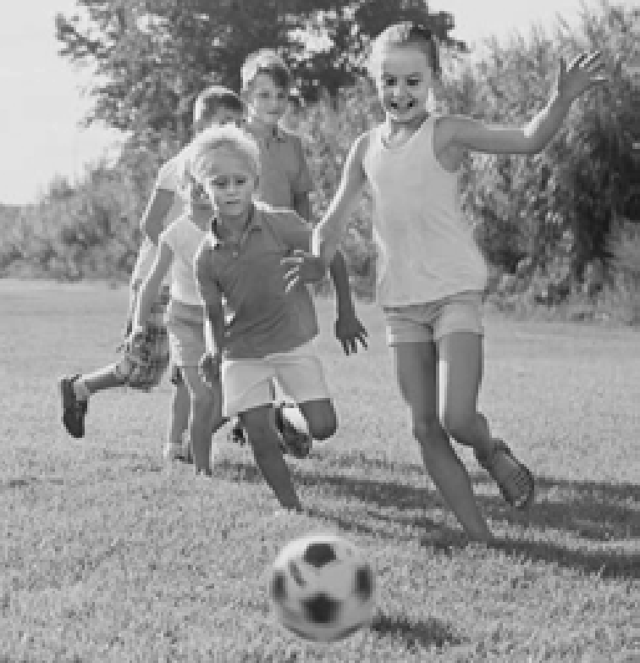
Task 3. These are photos from your photo album. Choose one photo to describe to your friend

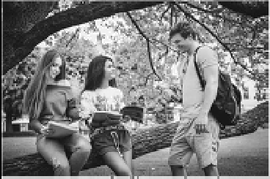
You will have to start speaking in 1.5 minutes and will speak for not more than 2 minutes (12—15 sentences). In your talk remember to speak about:

  - where and when the photo was taken
  - what/who is in the photo
  - what is happening
  - why you keep the photo in your album
  - why you decided to show the picture to your friend

You have to talk continuously, starting with: “I’ve chosen photo number .. .”

Методическая подсказка

Внимательно прочитайте задание и ознакомьтесь с представленным планом. На подготовку к этому заданию у вас есть 1 минута 30 секунд. На его выполнение (то есть описание фотографии) — 2 минуты. Выберите одну из предложенных для описания фотографий. При выборе руководствуйтесь не тем, какая фотография вам нравится, а тем, насколько вам знакома тема и мексика по ней, и насколько много всего вы можете описать в ней. На выбор не должно уйти больше трех секунд.

Важно! В предложенном плане не указаны вступление и заключение, но они должны обязательно присутствовать, так как вам предлагают сделать связное законченное описание фотографии, что само по себе предполагает наличие вступительной и заключительной частей.

Для вступления и заключения, также как и для ответов на первый, четвертый и пятый вопросы можно заранее заготовить несколько шаблонов, которые можно легко и быстро видоизменить в зависимости от фотографии. Таким образом, основную часть времени (около минуты из полутора), отведенного на подготовку, вы сможете потратить на описание самой фотографии, то есть того, кто и что находятся на фото (второй пункт плана) и что происходит на ней (третий пункт плана). Несколько советов:
1.Всегда легче рассказывать о знакомых людях, поэтому представьте, что на фотографии ваши знакомые или родственники, определите, какие между вами родственные связи, и дайте людям имена.
- При описании самой фотографии будет целесообразно разделить ее на части и описывать сначала то, что находится на заднем плане (in the background), затем по сторонам (оп the left /right side), постепенно перемещаясь к центру или переднему плану (іп the centre of/in the foreground). Не забывайте, что если фотография сделана на улице, то всегда можно сказать несколько слов о погоде.
- При описании людей, находящихся на фотографии, можно сказать о их возрасте и внешности, во что они одеты, какие эмоции испытывают.
- Qальше мы описываем то, что происходит на фотографии. Для этого мы используем время Present Continuous. Иногда действий по какой-то причине на фото практически нет. Надо упомянуть об этом, объяснив причину. Достаточно назвать три действия.
Описание фотографии как таковой (то есть ответ на второй и третий пункты плана) должно занимать приблизительно половину всего времени, вторая половина должна включать в себя вступление и заключение и ответ на пункты 1, 4, и 5 плана.

Важно! Помните, что это не рассказ о том, что происходило в вашей жизни или в жизни ваших родственников/друзей в то время, когда была сделана фотография, а описание того, что происходит на фотографии.

Примерное выполнение задания 1

I've chosen photo number 1. (Вступление) You know, taking photos is шу hobby, and I always take а lot of photos wherever I go. I keep the best photos in my family albuш. (Вопрос 1 плана) I took this photo last

summer in the forest near our country house when we had a family reunion. (Bonpoc 2 mama). In the photo you can see a group of children playing football (o6iilas HHQO MIIIJHs no KapTH Ke). The day is nice, it is sunny and not windy. In the background you can see a forest with tall trees and bushes and in the foreground there is green
grass. There are some children in the centre of the pictur—e they are all my relatives. They are all quite young.
The oldest girl is 6. She is my sister Olga. She is at the front of the group. And the youngest one is my nephew Nikolay who is just behind Olga. They are all wearing light clothes-T-shirts and shorts as it is very warm. They all look very happy and excited as they are playing together. They are running after a ball trying to kick it. And you can see that Nikolay is very concentrated as he is moving very fast to be the first to catch the ball. (O6pI1TiiTe BH MaHxe Ha To, uTo Bce oniicaHiie xpeT B HacTosiiliix BpeMeHax — Present Simple (pue onxcaHrix CTllTHKii) ii Present Continuous (Box onricaHrix @BrimeHHz)! (OTBeT Ha BOnpOC 4 IIJii1Hi1) I keep this photo in my
family album as it is very dear to me. It was actually a very memorable day when our big family got together and I could meet all my cousins and nephews and nieces and enjoy time together. (OTBeT Ha BOripoc 5 nuaHII) I decided to show it to you as I'm proud of my family and happy that we get together from time to time and I wanted to share my emotions with you. Maybe next year you’ 11 be happy to spend time together with us. (3ilKnioueHHe) This is all I wanted to tell you about this photo. I hope you liked it.

3auaHiie 4. Cpaa e e uByx ‹]iozorpaiJiiiii, asmane e o6iuero ii pa3nii•iiiii.

Task 4. Study the two photographs. In 1.5 minutes be ready to compare and contrast the photographs:

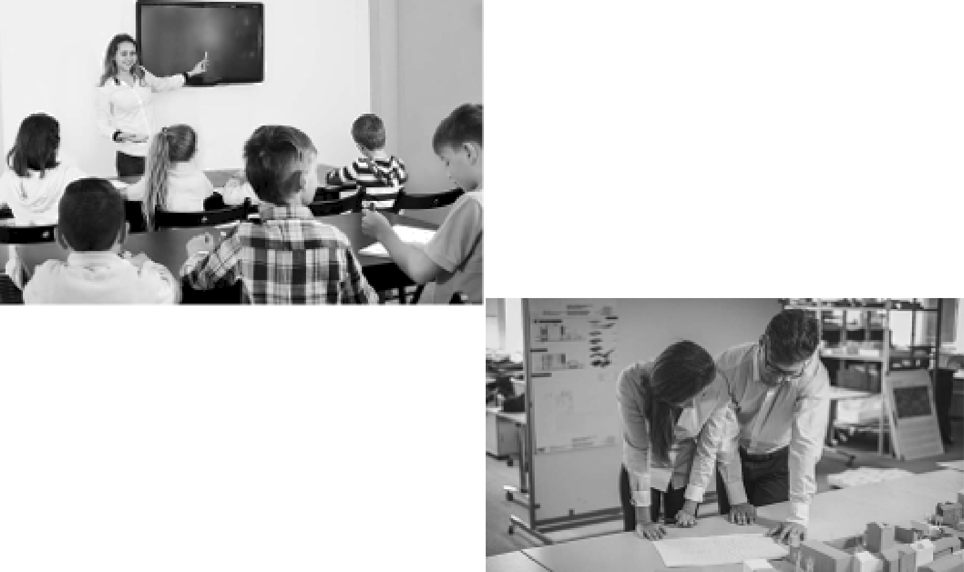

  - give а brief description of the photos (action, location)
  - say what the pictures have in common
  - say in what way the pictures are different
  - say which of the professions presented in the pictures you’d prefer
  - explain why

You will speak for not more than 2 minutes (12—15 sentences). You have to talk continuously.

Методическая рекомендация

При выполнении этого задания необходимо помнить следующее:

На подготовку к этому заданию отводится 1 минута 30 секунд, на его выполнение — 2 минуты.

Также как и в третьем задании (описание фотографии), при выполнении задания 4 необходимо сделать вступление и заключение прежде чем вы приступите непосредственно к ответу по плану. Вступление представляет из себя одно-два предложения по общей теме, раскрываемой на фотографиях (тему может подсказать четвертый пункт плана) и одно предложение, сообщающее о том, что вы сейчас будете делать. Если тема никак не формулируется, достаточно одного последнего предложения. В заключении, подводя итог сказанному, нужно опять вернуться к теме (одно-два предложения).

Отвечая на первый пункт плана, достаточно очень краткого описания каждой фотографии. Надо обязательно по каждый картинке сказать, что происходит и где. И можно добавить по одному предложению общего характера о том, что есть на первой и на второй фотографиях.

Когда мы раскрываемой второй и третий пункты плана, надо найти две общие черты и два различия. И общие черты и различия должны быть общего плана. Пункт номер 4 плана может помочь не только со вступлением, но и со значимыми общими чертами и различиями, т.к. они тоже связаны с основной

TeMaTHKOi) QOTOrpaQH)).

Hpri oTBeTe Ha ueTBepTsIii nyHKT IJJiIIHII @OOTIITOuHo nepecTpOHTb nOpspOK cuoB yKasa HO ) B HoaHe QpasbI I'd prefer the ...... (Profession) presented in the picture number....... Hen£•3s roBopH+b I'd prefer the picture number.... , Tax KaK oTo He cooTBeTcTByeT sapilHHio. Hens3s roBopiiTh I'd prefer to be in the picture number...., TilK Kiln oTo HeBep o nO CMbIcny-MbI He MomeM HaXOQHTbcs ma KapTHHKe. B rixToM ny KTe nnaHa Nato 2-3 pasBepHyTrIMii npepnomeHHsMH O6OCHoBaTs cBOii BbI6Op, cpena HsIii nepeq oTHM (ny rT 4).

He sa6hIBaiiTe, cTpyKTypHo sapaHxe 4 6nH3KO QopMaTy occe, nooToMy Heo6xOpiiMO HCnonssoBaTs nHHKepsI (comsHsIe cnoBa ) npx nepeu cneHiieM o6iiiHx uepT ii pa3JiHUHii. HanpiiMep, Firstly, /Secondly,..... flax To begin with, -Furthermore, (Moreover,....What is more....). In conclusion To conclude.....—B 3lixmoueHHri.

Hepep nepeuHcueHxeM o6iilHx uepT, eo6xOpriMO CKd3I1Tb, CTO BI>I ceiiuac 6ypeTe roBOpHT£• 06 o6iurix uepTaX. HanpiiMep, Both pictures have some features in common. Hepep nepexopOM K ]3Iisuii'IHIIMH 06 3TOM Tone Heo6xOpHMo ynoMsHyTb. HanpHMep, however, there are some differences.

H]3H C]3aBHeHHii ypauHo 6ynyT 3ByuaTr §ipi13bI xnH rnaronsI, BbI]3iimaiou1He npepnonomeHHs. HanpHMep, they
could be designers. They must be in the office. They seem to be teenagers. They look like young employees. .....

OTHHu s we qonwHhI HOBTO]3IITh O6iuiie uepTsI. Hpx npH6JliisiiTensHoM pacKnape no BpeMe H BcTynneHHe,
oTBeT Ha nepBf•I ) H BTOpoii nyHrThI HJlilHa He ponmHf•I 3IlHHMi1Tb 6Onf•iiie opHO)) MiiHyTsI.

Hp Mep oe asinon e He 3anaHflH 4

(In modern society there is a great variety of different professions. People try to choose one according to their taste and abilities. And these two pictures show this. — oTy uacTb BcTynne He MOwHo He roBOpHT£•) Now I'd like to compare and contrast these two photographs. In the first picture there is a young teacher explaining something to the pupils in front of her. They all are in the classroom. In the second photo there are two people who look like designers studying what might be a project in their office. Both pictures have some similarities. Firstly, the most striking common feature is that both pictures show people engaged in doing jobs. Secondly, people are interested in what they are doing. They look quite concentrated on their work. Nevertheless, both photos have some differences. To begin with, in the first picture we can see the profession which presupposes working with people - the teacher is teaching pupils on her own, other people are not included in the process. Whereas in the second picture there is a profession which involves doing the job with co-workers. Moreover, in the first picture the classroom is practically empty except for a blackboard and some desks while the second picture depicts an office with a lot of furniture, models and whiteboards. I would prefer the profession presented in picture number one as I think it is a very challenging but rewarding job. Besides I love working with people, especially children and I have always been good at teaching my friends and my younger sister's friends some things. (In conclusion, choosing the right profession which will suit you in all aspects is a very hard task and we must think a lot and ask for advice before we make the correct choice. — B cnyuae exBaTKii BpeMeHii oTy npepnomeHHe Monro onycTxTl•) That is all I wanted to tell you.

